

PRESSINFORMATION

smak för sverige

Kiviks Musteri har som enda skånska företag fått förtroendet att leverera produkter till
Den Officiella Bröllopsserien i samband med giftermålet mellan HKH Kronprinsessan Victoria och Herr Daniel Westling.

Alla produkter som ingår i serien är godkända av Kronprinsessparet själva. För Kiviks Musteri handlar det om åtta olika produkter som passar såväl till vardag som till fest.

- Produkterna är utvalda för att lyfta fram smaker som vi förknippar med Sverige. De baseras på äpplen och päron som ju alltid varit en del av den svenska traditionen, säger Mikael Ek marknadschef Kiviks Musteri.

- Produkterna är försedda med den Officiella Bröllopsseriens sigill och kommer att säljas i dagligvaruhandeln. En del av behållningen går till Kronprinsessparets Bröllopsstiftelse, som har till uppgift att motarbeta utanförskap och främja god hälsa bland barn och ungdomar i Sverige.

- Dofter och smaker är en viktig del av våra minnen. Nu ges äpplet en plats vid Kronprinsessparets bröllop. Det är vi och alla svenska äppelodlare stolta över, säger Mikael Ek.

Sammanlagt är det åtta produkter från Kiviks Musteri som ingår i serien. Tre mustar gjorda på enbart en eller två äppelsorter – Aroma, Gravenstein och Belle de Boskoop/Cox Orange.

- Vi har inte mer än 20.000 flaskor och de kommer framför allt att säljas i Musteriets egen butik. Detta för att kunna erbjuda våra besökare möjligheten att köpa musterna, säger Mikael Ek.

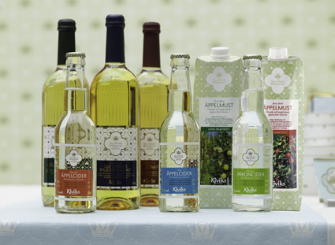

Handplockade svenska äpplen

Dessutom finns två äppelmuster i enliters-förpackning, en med fruktkött och en utan fruktkött. Båda kommer att säljas i dagligvaruhandeln.

- De är gjorda på handplockade äpplen från Österlen, skördade under sommaren 2009. Vi har valt

ut åtta smakrika sorter som balanserar varandra i sötma och friskhet. Fruktköttet tillför en fyllighet och mjukare smak. Det är en must som verkligen smakar svenska äpplen, säger Mikael Ek.

Modern cider

I serien ingår även två äppelcidrar och en päroncider i glasflaska, med en alkoholhalt på 2,2 procent, som även de släpps i dagligvaruhandeln. Ett utmärkt alternativ till fördrinken eller som middagsdryck.

- Svenskarna har blivit allt mer kontinentala och det dricks mer cider på restauranger och krogar. Det här är ett alkoholsvagt alternativ som kombinerar Kiviks Musteris långa tradition inom tillverkning av cider med en modern smak, säger Mikael Ek.

I Äpplets Hus på Kiviks Musteri kommer det även att finnas en speciell avdelning där produkter från andra tillverkare av Den Officiella Bröllopsserien finns att köpa.

- Det är en service vi vill bjuda på. Vi har många besökare från Danmark och Tyskland och för dem kan det vara svårt att ta sig tid att gå runt i alla olika affärer för att hitta produkterna. Istället har vi samlat

ett representativt urval på ett enda ställe, avslutar Mikael Ek.

För ytterligare information kontakta

Mikael Ek
Marknadschef
Kiviks Musteri AB
Tel: 0414-719 00
e-mail: mikael.ek@kiviksmusteri.se

för bilder: http://www.kiviks.se/press.

Kiviks Musteri AB ingår i det familjeägda Kivik Holding, som drivs av fjärde generationen Åkesson.
Musteriet ligger kvar på sin ursprungliga plats, mitt bland äppelodlingarna på Österlen. I koncernen
ingår även Åkesson Vin och Kronovalls Vinslott.

